الصف: رابع ابتدائي
اليوم :
التاريخ : / /1445ه

المملكة العربية السعودية
وزارة التعليم
إدارة تعليم منطقة .........
مدرسة ...............
20

20

20

20

اختبار الفترة لمادة العلوم للصف الرابع ابتدائي الفصل الدراسي الثاني
اسم الطالبة: ......................................................

اختار الإجابة الصحيحة:
1-درجة حرارة جسم الإنسان الطبيعية هي:
أ | 39 º س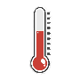 | ب | 38 º س | ج | 37 º س | د | 36 º س
2- الأمراض ............................... تنتقل من مخلوق إلى آخر .
قارني بين الانقسام المتساوي والانقسام المنصف:
أ | النفسية | ب | المعدية | ج | الغير معدية | د | العقلية
3- ما الخلايا التي تهاجم مسببات الأمراض:
أ | خلايا الدم الحمراء | ب | خلايا الدم البيضاء | ج | الخلايا العصبية | د | الخلايا الجلدية
4- تعد الكلاب و البعوض والفئران والطيور و البعوض نواقل:
أ | صناعية | ب | حيوية | ج | لا حيوية | د | مجهرية
5- يمثل الغذاء الصحي:
أ |  | ب |  | ج |  | د

اضع علامة او امام العبارات التالية:

اضع علامة او امام العبارات التالية:
1- في مقياس القساوة يشير الرقم 1 الى المعدن الأكثر قساوة.
2- الكربوهيدرات هي المصدر الرئيسي للطاقة في الجسم غالباً.
3- من العادات الصحية الاكثار من تناول السكريات.
4- اللون والقساوة والبريق من الخصائص التي تميز المعادن.
5- الاهتمام بالنظافة يجنبنا الامراض.

اضع الكلمات التالية في اماكنها المناسبة:
الصحة
العدوى
المعدن
الصخر الرسوبي
المرض
1 | ................................ | مادة طبيعية غير حية توجد عادة في قشرة الأرض وتكون صلبة.
2 | ................................ | انتقال المرض من المخلوق الحي المصاب الى المخلوق الحي السليم.
3 | ................................ | هي حالة اكتمال السلامة جسدياً وعقلياً ونفسياً.
4 | ................................ | صخر يتكون من تجمع فتات صخور متلاصق.
5 | ................................ | حالة غير طبيعية تؤثر على جسم المخلوق الحي.

اكمل خريطة المفاهيم التالية:

اصنف الامراض التالية الى امراض معدية وامراض غير معدية:
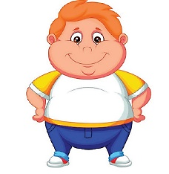
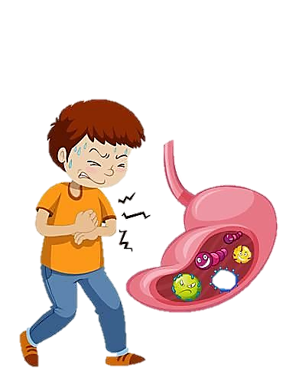
السمنة فايروس كورونا الكوليرا القدم الرياضي
مرض............ مرض.................. مرض................. مرض................

انتهت الاسئلة
دعواتي لكن بالتوفيق والنجاح
المعلمة: أمل الزهراني
المملكة العربية السعودية. |  | 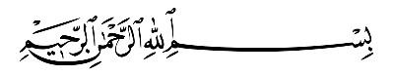
وزارة التعليم.
إدارة تعليم ................................
مكتب تعليم ...............................
مدرسة ....................................
اختبار منتصف الفصل الدراسي الثاني للعام الدراسي 1445هـ
20
الصف: رابع | المادة: علوم |  | الشعبة: | التاريخ: / /1445هـ |  | اليوم:
اسم الطالبـ/ـة: ....................................................................................................

السؤال الأول: أ- ضع علامة (✓) أمام العبارة الصحيحة أو علامة (Χ) أمام العبارة الخاطئة:
1 | فقر الدم من الأمراض الغير معدية. | ( )
2 | توجد بكتيريا نافعة فقط. | ( )
3 | الطعام والشراب المكشوف من مسببات الأمراض. | ( )
4 | التمارين الرياضية تضعف عضلات الجسم. | ( )

السؤال الأول: ب - أمامك مجموعة من المصطلحات اختار/ــي المناسب ثم اكتبه/ ـيه أمام كل تعريف:
(المرض – العدوى – الصحة)
1 | هي حالة اكتمال السلامة الجسدية والنفسية والعقلية. | .....................................
2 | انتقال المرض من المخلوق الحي المصاب إلى المخلوق الحي السليم. | .....................................
3 | حالة غير طبيعية تؤثر على جسم المخلوق الحي. | .....................................

السؤال الأول: ج- نختار الرقم الصحيح ونكتبه أمام العبارة المناسبة.
1- الكربوهيدرات |  | تعطي الجسم الدفء وتخزن الفيتامينات.
2- الدهون |  | المصدر الرئيسي للطاقة في أجسامنا.
3- البروتينات |  | تساعد الجسم على النمو وتعويض الخلايا التالفة.

السؤال الثاني: أ- اختار الإجابة الصحيحة لكل فقرة من الفقرات التالية.
1 | الخلايا المسؤولة عن حماية الجسم ومحاربة الأمراض والجراثيم هي خلايا ....................
 | الدم البيضاء | الدم الحمراء | البلازما
2 | مرض مزمن غير معدي ينتج عن خلل في مستويات الأنسولين.
 | الحساسية | السكري | فقر الدم
3 | تتكون المناعة ............................. عن طريق أخذ التطعيم أو اللقاحات.
 | الاصطناعية | الطبيعية | الآلية
4 | من العادات الصحية التي تجنبنا الأمراض؟
 | السهر | الغذاء المتوازن | عدم الاستحمام
5 | 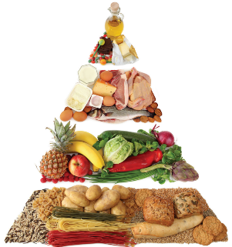  أي الكلمات تصف الشكل الذي أمامك؟
 | الهرم الغذائي | الطاقة | الغذاء

السؤال الثاني: ب- صنفي الأمراض التي أمامك إلى (مرض معدي أو مرض غير معدي)
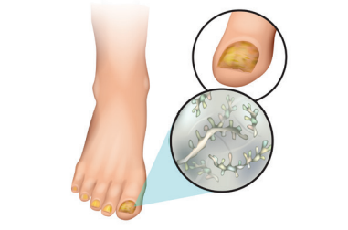 | 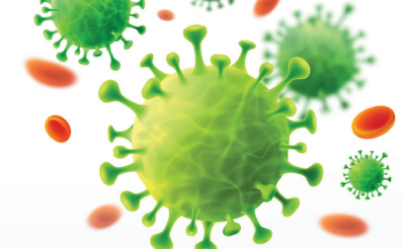 | 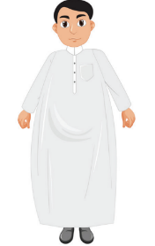
................................................ | ................................................ | ................................................

السؤال الثاني: ج – أعطي مثال واحد فقط
1 | ناقل حيوي | ......................................................................
2 | مصادر الفيتامينات | .....................................................................
انتهت الأسئلة
معلم/ ــة المادة

انتهت الأسئلة
معلم/ــة المادة:
انتهت الأسئلة
معلم/ـــة المادة
المملكة العربية السعودية
وزارة التعليم
الإدارة العامة للتعليم بمنطقة ......

الصف :
المـادة :
اليوم :
التاريخ : / / 1444 هـ

اختبار (منتصف الفصل ) مادة العلوم للصف الرابع الفصل الدراسي الثاني لعام 1444 هـ

20

اسم الطالب/ة : ..................................................................................... الدرجة الكلية

السؤال الأول :-

10
أ ) ما المصطلح العلمي المناسب للعبارات التالية :-
( .................................) حالة غير طبيعية تؤثر على جسم المخلوق الحي .
( ................................. ) قدرة الجسم على التصدي لمسببات الامراض .
( ................................. ) انتقال المرض من الشخص المصاب الى الشخص السليم .

ب ) نكمل الفراغات التالية ( السكري ، البيضاء ، الأصطناعية ، حيوية )
1- تعتبر الكلاب والبعوض والفئران نواقل .................................
2-المناعة ............................. تدوم فترة قصيرة نحتاج فيها لأخذ اللقاح أكثر من مرة .
3-الخلايا المسؤولة عن حماية الجسم ومهاجمة مسببات الأمراض هي خلايا الدم ................
4- ................................. مرض ينتج عن خلل في مستويات الانسولين التي يفرزها البنكرياس .

ج ) نصنف الأمراض التالية الى ( معدية _ غير معدية ) :-

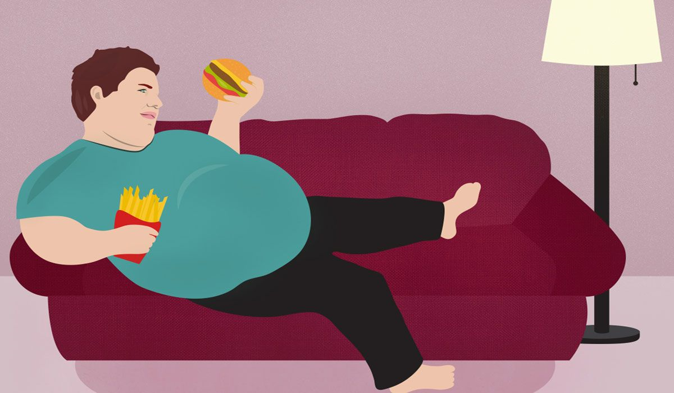
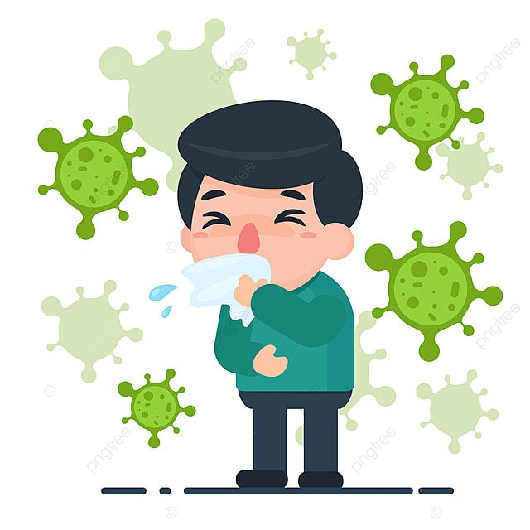

.
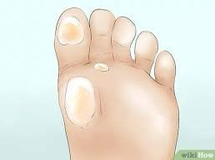

................................................................... ................ز...............................................ز ............................................................ز.........

يتبع

السؤال الثاني :-

10

أ ) / نضع أشاره ( √ ) أمام العبارات الصحيحة وأشاره ( Χ ) أمام الخاطئة :
1- جميع الفطريات ضارة (.............)
2- تسهم النظافة في منع أنتشار المرض (.............)
3- المصدر الرئيسي للطاقة في اجسامنا هي الكربوهيدرات (.............)
4- لتطوير جهازنا المناعي نحتاج الى التطعيم (............)

ب ) مثالا لكل من :
1_ عادة صحية ..................................
2_ مصادر الفيتامينات ...................................
3_ طرق أنتقال العدوى . ..................................

ج ) نصل مجموعات المواد الغذائية بالعبارات المناسبة لها :

1 – البروتينات | ................ | ا / تزود الجسم بالطاقة وتمنحه الدفء
2- الفيتامينات | ................ | ب/ تساعد الجسم على النمو وتعويض الخلايا التالفة
3- الدهون | ................ | ج/ تحافظ على صحة الجسم وبناء خلايا جديدة

انتهت الأسئلة

اعداد المعلمة / سكرة الشمري
المملكة العربية السعودية
وزارة التعليم
تعليم ........

اختبار ( منتصف الفصل الدراسي الثاني ) مادة العلوم للصف الرابع لعام 1444 هـ

20
اسم الطالب/ ................................................................

استعن بالله ثم اجب على الاسئلة
السؤال الأول

5
ضع علامة ( √ )أمام العبارة الصحيحة وعلامة ( X )أمام العبارة الخاطئة
أ

1 | من مجموعات الغذاء البروتين الذي يوجد في الخبز | ( )
2 | من العادات الصحية التي تجنبنا الامرض الاهتمام بالنظافة | ( )
3 | يعرف الغذاء المتوازن بتناول الكمية المناسبة من الاطعمة كل يوم | ( )
4 | تقع مجموعة الحبوب في في قاعدة الهرم الغذائي | ( )
5 | من الامثلة على الامراض الغير معدية الكوليرا | ( )
6 | ينبغي علينا ممارسة الرياضة بشكل يومي | ( )
7 | يشكل الماء ثلثي جسم الإنسان | ( )
8 | الصحة هي حالة اكتمال السلامة الجسدية والعقلية والنفسية | ( )
9 | الكربوهيدرات هي المصدر الرئيسي للطاقة في الجسم | ( )
10 | يحتاج الجسم إلى 5 ساعات من النوم ليلا | ( )

5
3
أكمل الفراغات الاتية
ب

1 | .................. عدوى فيروسية تصيب الرئتين والشعب الهوائية
2 | نحصل على الفيتامينات من .......................
3 | من الأمراض الغير معدية .....................
4 | ................ هي قدرة الجسم على التصدي للمرض
5 | حالة غير طبيعية تؤثر على جسم المخلوق الحي .............................

5
10
السؤال الثاني

ضع دائرة على الحرف الذي يسبق الإجابة الصحيحة لكل مما يلي :

1- مرض معد ...
السمنة | ب | السكري | أ
الانفلونزا | د | الضغط | ج
2- الذي يسبب لنا الامرض هو...
البكتيريا | ب | الفيروس | أ
جمسع ماسبق | د | الفطريات | ج
3- درجة حرارة جسم الإنسان الطبيعية هي ...
37° | ب | 39° | أ
35° | د | 28° | ج
4-: الخلايا التي تهاجم مسببات المرض هي ...
خلايا الدم الحمراء | ب | خلايا الدم البيضاء | أ
الصفائح الدموية | د | بلازما الدم | ج
5- هي سلوكيات تفيد وتساعد الانسان على المحافظة على جسمة ..
التطعيم | ب | الغذاء المتوازن | أ
المناعة | د | العادات الصحية | ج

5
مالمقصود بالهرم الغذائي ؟
أ
السؤال الثالث

3

............................................................................................................

اكتب مثالين على طرق انتقال المرض ؟

2
3
ب

.............................................................................................................

انتهت الاسئلة مع تمنياتي لكم بالتوفيق والنجاح

أبو راكان

المملكة العربية السعودية
وزارة التعليم
الإدارة العامة للتعليم بمنطقة القصيم

20
اختبار ( المنتصف ) مادة العلوم للصف الرابع الفصل الدراسي الثاني لعام 1444 هـ

اسم الطالبة : .....................................................................................

10
السؤال الأول :-
أ ) ما المصطلح العلمي المناسب للعبارات التالية : ( الغذاء المتوازن / المرض / الصحة / العدوى )
( ................................. ) حالة غير طبيعية تؤثر على جسم المخلوق الحي .
( ................................. ) هي انتقال المرض من المخلوق الحي المصاب إلى المخلوق الحي السليم .
( ................................. ) هي حالة اكتمال السلامة الجسدية والعقلية والنفسية وليست مجرد انعدام المرض أو العجز .
( ................................. ) هو الغذاء الذي يحتوي على جميع أنواع الغذاء الذي يحتاجة الجسم بكميات متوازنة .

ب ) عددي كل مما يأتي :
مثال الأمراض الغير معدية : مجموعات المواد الغذائية :
1-..................................................... 1-.................................................
2....................................................... 2-................................................
3-..................................................... 3-.................................................
السؤال الثاني :-
أ ) / نضع أشاره ( √ ) أمام العبارات الصحيحة وأشاره ( Χ ) أمام الخاطئة :

10
1- من الأمراض المعدية كورونا . ( )
2- البكتيريا نوعان البكتيريا النافعة والبكتيريا الضارة . ( )
3- الناقل الحيوي مخلوقات حية حاملة للمرض كالكلاب والفئران والبعوض والذباب . ( )
4- من طرق انتقال العدوى السعال والعطاس تناول الأطعمة المكشوفة شرب المياه الملوثة . ( )
5- المناعة نوعان المناعة الطبيعية والمناعة الاصطناعية . ( )
6- من العادات الصحية عدم تقليم الأظافر وعدم الاهتمام بالنظافة . ( )
7- يحتاج الجسم إلى 4 ساعات تقريباً من النوم ليلاً . يجب النوم متأخر . ( )
8- من فوائد الرياضة / تقوية عضلات الجسم / التخلص من الوزن الزائد ( )
9- الكربوهيدرات هي المصدر الرئيسي للطاقة في الجسم غالباً . ( )
10-الهرم الغذائي هو دليل يوضح أنواع الأطعمة التي يحتاجها الانسان ليناء الجسم . ( )
المملكة العربية السعودية.
وزارة التعليم.
إدارة تعليم ................................
مكتب تعليم ...............................
مدرسة ....................................
اختبار منتصف الفصل الدراسي الثاني للعام الدراسي 1444هـ
20
الصف: رابع | المادة: علوم  نموذج الإجابة |  | الشعبة: | التاريخ: / /1444هـ |  | اليوم:
اسم الطالبـ/ـة: ....................................................................................................

السؤال الأول: أ- ضع علامة (✓) أمام العبارة الصحيحة أو علامة (Χ) أمام العبارة الخاطئة:
1 | فقر الدم من الأمراض الغير معدية. | ( ✓ )
2 | توجد بكتيريا نافعة فقط. | ( Χ )
3 | الطعام والشراب المكشوف من مسببات الأمراض. | ( ✓ )
4 | التمارين الرياضية تضعف عضلات الجسم. | ( Χ )

السؤال الأول: ب - أمامك مجموعة من المصطلحات اختار/ــي المناسب ثم اكتبه/ ـيه أمام كل تعريف:
(المرض – العدوى – الصحة)
1 | هي حالة اكتمال السلامة الجسدية والنفسية والعقلية. | الصحة
2 | انتقال المرض من المخلوق الحي المصاب إلى المخلوق الحي السليم. | العدوى
3 | حالة غير طبيعية تؤثر على جسم المخلوق الحي. | المرض

السؤال الأول: ج- نختار الرقم الصحيح ونكتبه أمام العبارة المناسبة.
1- الكربوهيدرات | 2 | تعطي الجسم الدفء وتخزن الفيتامينات.
2- الدهون | 1 | المصدر الرئيسي للطاقة في أجسامنا.
3- البروتينات | 3 | تساعد الجسم على النمو وتعويض الخلايا التالفة.

السؤال الثاني: أ- اختار الإجابة الصحيحة لكل فقرة من الفقرات التالية.
1 | الخلايا المسؤولة عن حماية الجسم ومحاربة الأمراض والجراثيم هي خلايا ....................
 | الدم البيضاء | الدم الحمراء | البلازما
2 | مرض مزمن غير معدي ينتج عن خلل في مستويات الأنسولين.
 | الحساسية | السكري | فقر الدم
3 | تتكون المناعة ............................. عن طريق أخذ التطعيم أو اللقاحات.
 | الاصطناعية | الطبيعية | الآلية
4 | من العادات الصحية التي تجنبنا الأمراض؟
 | السهر | الغذاء المتوازن | عدم الاستحمام
5 | أي الكلمات تصف الشكل الذي أمامك؟
 | الهرم الغذائي | الطاقة | الغذاء

السؤال الثاني: ب- صنفي الأمراض التي أمامك إلى (مرض معدي أو مرض غير معدي)
مرض معدي | مرض معدي | مرض غير معدي

السؤال الثاني: ج – أعطي مثال واحد فقط
1 | ناقل حيوي | الكلاب والفئران والطيور والبعوض والذباب
2 | مصادر الفيتامينات | الحبوب والفواكه والخضروات والحليب  انتهت الأسئلة  معلم/ ــة المادة

انتهت الأسئلة
معلم/ــة المادة:
انتهت الأسئلة
معلم/ـــة المادة

